

Auguri in musica dal Coro «Cima Verde» lo scorso fine settimana
Di Flaviano Bolognani
Due cori, un unico maestro per presentare in Germania la musica popolare della montagna e del Trentino
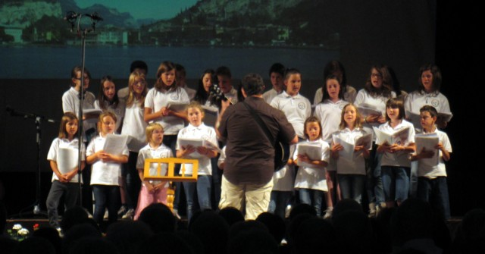
Hanno sfoderato il meglio del loro repertorio lo scorso fine settimana 5-6-7 luglio u.s. a Miesbach in Baviera il «Coro Cima Verde» di Vigo Cavedine con al seguito la sezione giovanile «Mini Coro Camp Fiorì», entrambi sotto la direzione del maestro Gianluca Zanolli, rivelando la trasferta tedesca un vero successo.
Per il Coro Cima Verde si tratta di un’ulteriore prestigiosa tappa dell’attività 2013, dopo la memorabile trasferta di maggio a Montalto nelle Marche con la partecipazione al Festival degli Appennini.
I due gruppi musicali di Vigo Cavedine hanno portato la loro musica al di là delle Alpi, raggiungendo la Germania e rinnovando un rapporto d’amicizia speciale che potrebbe un giorno portare a un gemellaggio ufficiale.
La storia del legame fra il Coro trentino e la cittadina tedesca di Miesbach è iniziata diversi anni fa e in particolar modo con il maestro e amico Rudi Sommer, direttore e fondatore del gruppo “Singvereinigung Miesbach e.V . La città di Miesbach è situata a 50 km a sud est di Monaco di Baviera, vicino al lago Schliersee e il lago Tegernsee, intorno al quale ci sono le terme di fama internazionale, Bad Wiessee, Rottach-Egern e Tegernsee.
Il Coro Cima Verde ha avuto modo più volte di presentare il proprio repertorio in questa parte di Baviera e in questa importantissima occasione del venticinquesimo anniversario del Coro Singvereinigung, è stato invitato anche al completo della Sua sezione giovanile, il Mini Coro Camp Fiorì per un concerto di portata internazionale.
Per festeggiare gli amici tedeschi e offrire alla città un segno di riconoscenza e di affetto, i Cori trentini si sono trasferiti in Baviera con a seguito il primo cittadino di Cavedine, il Sindaco Renzo Travaglia, per una tre giorni dove si è trovata un’accoglienza festosa.
Vista la presenza del Mini Coro Camp Fiorì alla sua prima trasferta all’estero, accompagnati dai numerosi familiari e simpatizzanti, non poteva mancare una visita al centro storico di Monaco con pausa pranzo alla famosa birreria HB, al nuovissimo stadio Allianz Arena, al Deutsches Museum di Monaco e alla famosa casa automobilistica BMW.
Altro momento significativo e carico di commozione, è stata la visita al campo di concentramento di Dachau, primo campo di concentramento nazista, che servì da esempio a tutti i lager nazisti eretti successivamente.
Nel campo transitarono circa 200.000 persone e secondo i dati del Museo di Dachau, 41.500 vi persero la vita.
L’appuntamento del sabato sera, organizzato per i festeggiamenti del Coro tedesco, ha colpito nel segno.
Numerose persone hanno affollato, in ogni ordine di posto, il teatro cittadino per assistere al concerto.
In questa occasione Miesbach è diventata veramente una capitale europea della musica. Un’ esecuzione musicale di portata internazionale, nel quale la musica e la cultura hanno sancito un messaggio di fratellanza e di unione.
Oltre ai due Cori trentini erano presenti altre cinque formazioni provenienti da varie località della Germania e una dall’Inghilterra.
Nel concerto con l’alternarsi dei vari gruppi, il Coro Cima Verde ha presentato alcuni brani del suo repertorio e con il suo entusiasmo ha saputo trasmettere un forte messaggio culturale della coralità trentina, superando anche l’arduo ostacolo della lingua.
Il Coro Cima Verde ha avuto inoltre l’onore di accompagnare il tenore Carlo Schraml in uno dei brani più famosi della musica napoletana «Funiculi, Funicolà».
Anche in questa occasione il Coro Cima Verde, con il suo canto e la sua musica, è riuscito a trasmettere quei valori più genuini della nostra storia, i quali non si limitano al semplice pregio artistico, ma comunicano forti ideali sociali e collettivi.
Due ore di grande musica che hanno permesso ai vari coristi provenienti da Regioni e Stati diversi, l’unione di un’unica passione, quella in cui esprimere non solo la musica che ognuno sente dentro, ma anche l’amicizia che lega l’appartenenza a questo mondo, esibendosi davanti ad un pubblico numeroso come quello in questo importante appuntamento.
La domenica i due Cori trentini hanno anche fatto da melodiosa cornice alla santa Messa che si è tenuta nella chiesa principale della città bavarese e non poteva mancare poi un breve concerto tanto atteso e richiesto da un pubblico attento e interessato a questa forma di presentazione del canto di tradizione montanara.
Anche in un luogo così particolare, il Coro è riuscito a trarre momenti di ineguagliabile soddisfazione, pervasi da indescrivibili emozioni quando, il calore di quel pubblico, pieno d'affetto sfociava in un fragoroso applauso.
La domenica, dopo pranzo, con lo scambio di doni fra il Coro Cima Verde e il Coro Singvereinigung, con il canto trentino «La Montanara» si è voluto esternare i saluti più cari ai numerosi presenti, rievocando poi le parole del ritornello della canzone, che nel finale del concerto si sabato sera, hanno cantato tutti i cori insieme ed ognuno nella propria lingua.
«È tempo di partire, ci vediamo ciao, è tempo di partire arrivederci ciao. Ci vediamo, arrivederci ciao, ci vediamo arrivederci ciao.»
